Medienmitteilung
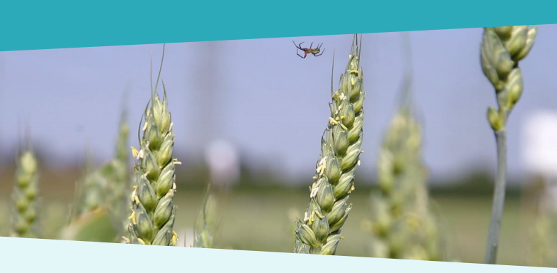
Bio-KMU im Aargau
Das Forschungsinstitut für biologischen Landbau FiBL und der Kanton Aargau präsentieren zum Abschluss des Projekts Bio KMU Aargau erste Erkenntnisse des Aktionsplans zur Stärkung der kantonalen Biobranche.
(Aarau, 19.11.2020) Im Rahmen des Projekts Bio KMU Aargau mit internationaler Beteiligung entwickelte das Forschungsinstitut für biologischen Landbau FiBL zusammen mit dem Kanton Aargau einen Aktionsplan zur Stärkung der Biobranche im Kanton Aargau. Das Projekt Bio KMU Aargau strebt die Verbesserung der Wettbewerbsfähigkeit und Nachhaltigkeit von kleinen und mittleren Unternehmen (KMU) in der Biobranche im Kanton Aargau an. Es ist ein Teilprojekt des Projekts SME Organics, welches im Rahmen des Interreg-Programms der Europäischen Union gefördert wird.
Am 1. April 2016 wurde das Projekt Bio KMU Aargau als Teilprojekt des europäischen Projekts SME Organics, ins Leben gerufen. Hintergrund des Projekts war die kontinuierlich steigende Nachfrage nach biologisch produzierten Nahrungsmitteln in der Schweiz. In einer ersten Projektphase erarbeitete das FiBL in Zusammenarbeit mit dem Kanton Aargau und unter Einbezug verschiedener Akteure – wie das Seco, die Bio Suisse, BioAargau, oder Landwirtschaft Aargau – einen Aktionsplan für die kantonale Biobranche, welcher am 1. Juni 2018 vorgestellt wurde und Ziele bis 2021 beinhaltet. Im Mai 2020 wurde das Projekt nach vierjähriger Laufzeit abgeschlossen. Am 19. November 2020 werden die Ergebnisse des Monitoring-Berichts an einem Medienanlass an der Berufsschule Aarau präsentiert. Dass dieser Abschlussanlass an der Berufsschule Aarau stattfindet ist kein Zufall, erklärt Robert Obrist, Leiter des Departements für Beratung, Bildung & Kommunikation am FiBL: "Zu Beginn unseres Projekts luden wir unter dem Titel 'Biomärkte bieten Chancen für Aargauer KMUs!' auf den Gutsbetrieb der Familie Huber beim Schloss Wildegg ein. Den Bio-Aktionsplan 2021 haben wir 2018 beim Biobäcker Marco Monaco-Oesch in Aarau vorgestellt. Nach den Produzent*innen waren damit die Verarbeiter*innen von Rohstoffen an der Reihe. Jetzt sind wir hier an der grössten Berufsfachschule des Kantons, wo unter anderen auch Köch*innen ihr berufliches Rüstzeug erhalten. Somit ist die gesamte Wertschöpfungskette vertreten, was auch ein wesentliches Merkmal des Projekts SME Organics widerspiegelt."
Wie steht es um die Umsetzung des Bio-Aktionsplans Aargau 2021?
Um die Umsetzung des Bio-Aktionsplans Aargau 2021 besser zu beurteilen, wurden durch eine externe Fachperson des Kantons zwei Monitoring-Berichte erstellt – mit den folgenden Schlussfolgerungen:
- Der Bio-Aktionsplan Aargau 2021 konnte in allen Handlungsfeldern Impulse setzen, um Wahrnehmung und Wertschätzung für biologisch produzierte Lebensmittel zu stärken.
- Die Steigerung der Wertschöpfung im Aargauer Biomarkt ist als langfristiges Ziel weiter zu verfolgen. Im Rahmen des Bio-Aktionsplan Aargau 2021 wurden die Grundlagen dazu erarbeitet und die Potenziale analysiert. Von grosser Bedeutung sind in diesem Zusammenhang die Förderung von Bio-Komponenten in der Gemeinschaftsverpflegung sowie die Vereinfachung der Logistik zwischen Produktion und Handel.
- Umstellbetriebe orientieren sich stark am Markt. Das Informations-Weiterbildungsangebot zu den Themen Marktentwicklung und Produktionstechnik muss bedürfnisgerecht weiterentwickelt werden.
- Die handwerkliche Verarbeitung von Bioprodukten ist ein zentrales Element bei der Absatzförderung. Die Bildungsangebote für Verarbeiter*innen fördern die Kreativität und leisten einen wichtigen Beitrag zur Sicherung des Know-hows.
Eine am FiBL angesiedelte Geschäftsstelle sorgt für die Weiterführung der Arbeiten und für den weiteren Austausch zwischen Produktion, Verarbeitung und Handel.
Weitere Informationen
Den Bio-Aktionsplan Aargau 2021 steht hier zum Download zur Verfügung: https://www.biokmuaargau.ch/fileadmin/sme/documents/Bio_Aktionsplan_Aargau_2021.pdf
Weiterführende Informationen zum Projekt Bio KMU Aargau finden Sie online unter www.biokmuaargau.ch
Kontakt
Robert Obrist
Leiter des Departements für Beratung, Bildung & Kommunikation, FiBL Schweiz
robert.obrist@fibl.org
Tel.: +41 (0)62 865 72 21
Seraina Kalchofner
Medienstelle FiBL Schweiz
media@fibl.org
Tel.: +41 (0)62 865 63 90
Über das FiBL
Das Forschungsinstitut für biologischen Landbau FiBL ist eine der weltweit führenden Forschungseinrichtungen zur Biolandwirtschaft. Die Stärken des FiBL sind interdisziplinäre Forschung, gemeinsame Innovationen mit Landwirtinnen und Landwirten und der Lebensmittelbranche sowie ein rascher Wissenstransfer. Am FiBL Schweiz sind rund 200 Mitarbeitende tätig.
www.fibl.org
Über Bio KMU Aargau
"Bio KMU Aargau" ist ein Teilprojekt des europäischen Projekts "SME Organics", bei dem das FiBL in Zusammenarbeit mit dem Kanton Aargau einen Aktionsplan für die kantonale Biobranche erarbeitet hat. Hintergrund des Projekts war die kontinuierlich steigende Nachfrage nach biologisch produzierten Nahrungsmitteln in der Schweiz. Das Projekt startete im Frühling 2016 und lief vier Jahre.
www.biokmuaargau.ch
Über SME Organics
SME Organics ist ein europäisches Projekt zur Förderung der Biobranche auf regionaler Ebene. Es wurde von verschiedenen Projektpartnern aus sieben europäischen Regionen bearbeitet. Ziel des Projektes war die Förderung der Wettbewerbsfähigkeit und Wertschöpfung von kleineren und mittleren Unternehmen (KMU) in der Biobranche, von der Produktion über Verarbeitung, bis zu Handel und Vermarktung von biologischen Produkten. Damit kann das bestehende Marktpotential genutzt und neue, regionale und nationale Absatzkanäle können erschlossen werden.
https://www.interregeurope.eu/smeorganics/

